继承
（一）
- 父类的构造方法不能被子类继承，但可以通过super调用，在子类构造方法中默认调用父类的无参构造，带参构造需要手动书写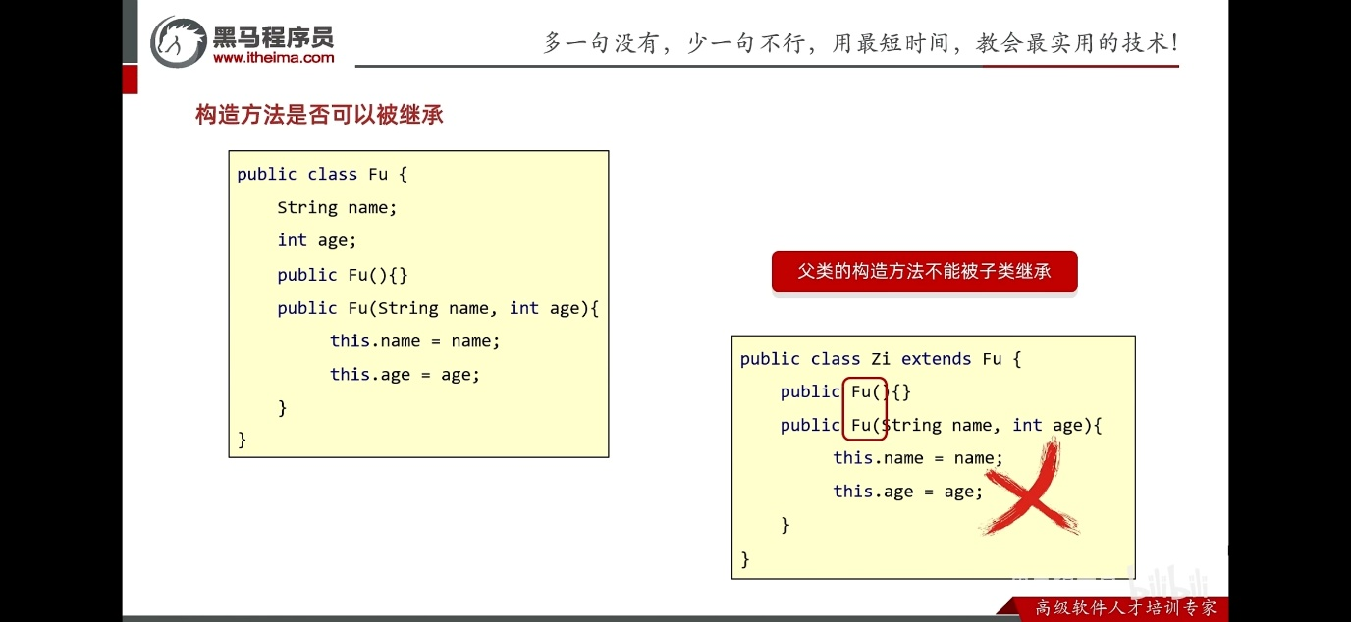
- 父类的成员变量可被子类继承，但私有化变量无法直接使用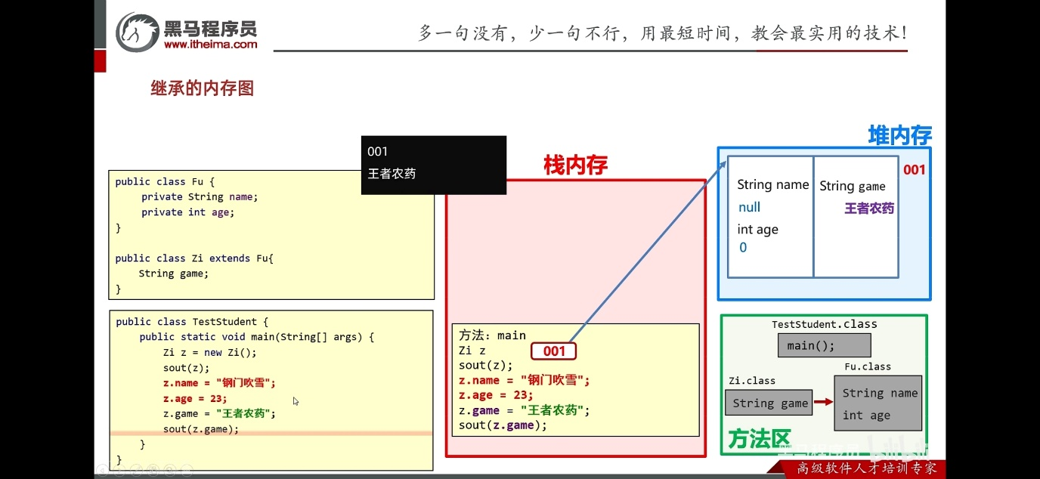
3、虚方法定义：非private，非final，非static修饰
子类只能继承父类的虚方法类型成员方法
每一个子类都会创建一个虚方法表，它是在父类的虚方法表上加入自己的虚方法
（二）访问特点
1、成员变量的访问特点：就近原则，先在局部位置找，本类成员位置找，父类成员位置找，逐级往上
super>this
- 当父类中的方法不能满足子类的要求，就要将这个方法重写
用@Override检查，重写的方法尽量和父亲保持一致，只有添加到虚方法表的方法才能被重写
3、父类的构造方法不能被子类继承，但可以通过super调用，在子类构造方法中默认调用父类的无参构造，带参构造需要手动书写

（三）this、super
This理解为一个变量，表示方法调用者的地址值
Super代表父类存储空间

